Министерство образования и науки Российской Федерации
Муниципальное казенное общеобразовательное учреждение
Верхнетишанская средняя общеобразовательная школа им.В.А. Фуфаева
Таловского муниципального района Воронежской области

Эколого-краеведческий маршрут
по селу Верхняя Тишанка

Чибисова Арина Вячеславовна, учащаяся 9 класса
МКОУ Верхнетишанская СОШ им.В.А. Фуфаева,
397474, Воронежская обл., Таловский р-н,
с. Верхняя Тишанка, Центральная ул., 3В, (адр. школы);
397474, Воронежская обл., Таловский р-н,
с. Верхняя Тишанка, ул. Коминтерна, 11 (дом. адр.);
Конт. телефон: 8(908) 142-64-95;
E-mail: deki727@yandex.ru
Руководитель:
Смирнова Елена Викторовна, учитель химии и биологии
МКОУ Верхнетишанская СОШ им.В.А. Фуфаева,
397474, Воронежская обл., Таловский р-н,
с. Верхняя Тишанка, ул. Школьная, д. 70 «А»;
Конт. телефон: 8(920)4149196;
E-mail: deki727@yandex.ru
с. Верхняя Тишанка – 2022
ОГЛАВЛЕНИЕ
Введение………………………………………………………………………….3
Глава 1. Особенности села Верхняя Тишанка…………………………5
Глава 2. Экологический маршрут по селу Верхняя Тишанка………. .7
Раздел 2.1. Станция «Школьный парк»………………………………….7
Раздел 2.2. Станция «Сосновый лес»…………………………………….13
Раздел 2.3. Станция «Родник «Святой источник»»……………………..15
Раздел 2.4. Станция «Березовая роща»…………………………………17
Заключение…………………………………………………………………………21
Список литературы………………………………………………………………..22
Приложения ………………………………………………………………………23

ВВЕДЕНИЕ
В месте слияния двух рек - Битюга и Тишанки раскинулось село Верхняя Тишанка – одно из самых старинных мест Таловского района, самое дорогое место для меня. Здесь я родилась, здесь живу, здесь мои друзья, школа, учителя.
Как мало мы знаем о тех местах, где живем. Нам предоставляется возможность познать то, о чем мы не знаем, и обратить внимание на то, мимо чего мы проходим ежедневно и не ценим. Целью моего исследования явилась разработка эколого-краеведческого путеводителя по селу Верхняя Тишанка и его окрестностям, чтобы показать нашим сверстникам удивительные уголки природы села, постараться пробудить в них любовь к родному краю.
Для успешного завершения проекта необходимо было решить следующие основные задачи:
- собрать и обобщить информацию об истории села, его природных особенностях;
- изучить взаимоотношение этноса и природной среды;
- собрать демонстрационный материал: сделать фотографии, подготовить компьютерную презентацию.
Назначение этого путеводителя:
- знакомство с историей образования села Верхняя Тишанка,
- знакомство с удивительной природой и достопримечательностями села.
Этот путеводитель рекомендуется для всех, кто неравнодушен к сельской местности:
- для жителей села, чтобы они по-новому взглянули на него, поняли, в каком красивом месте мы живём;
- для людей, которые впервые посетили нашу местность;
- для предпринимателей, которые бы увидели перспективы для развития бизнеса.
В этой работе, в основном, использован материал из краеведческого музея «Золотое дно», из личных архивов местных жителей, а также информация из бесед со старожилами. Все фотографии сделаны автором по маршруту экскурсии или взяты из архива школьного краеведческого музея.
Новизна работы - совмещение исторических исследований с изучением природы и создание туристического путеводителя.
Объект изучения: экспонаты и архивный материал школьного краеведческого музея «Золотое дно», участки местности села Верхняя Тишанка.

ГЛАВА 1. ОСОБЕННОСТИ СЕЛА ВЕРХНЯЯ ТИШАНКА

Тишанка относится к числу таких дивных русских сел, о которых упомянуто еще в старинном сказании о русской земле. Она расположена на берегах реки, впадающей в Битюг. Ее название происходит от тюрско - язычного слова «ташан», что значит изобильная. Исследователи считают, что кочевавшие в наших краях в 5-7 веках хазары назвали эту реку Ташан. Позднее другие народы — печенеги, половцы, татары — находившиеся в этих местах, сохранили это название за рекой. Со временем слово претерпело изменение, приобрело другое звучание — Тишанка. И, впрямь, она изобильна своей природой и является красивейшим местом Прибитюжья.

Территория села Верхняя Тишанка расположена на северо-западе Таловского района, входящего в состав Воронежской области. Координаты села: широта - 51°19.4334′ с.ш., долгота - 40°31.9668′ в.д. Село имеет вытянутую форму. Оно удалено от районного центра, п.Таловая, на 25 км, расстояние до областного центра, города Воронеж, по трассе составляет 135 км, а по прямой - 99 км, до Москвы по трассе 644 км, а по прямой - 530 км. Верхняя Тишанка удалена от железнодорожных узлов на 25 км (п. Таловая), 38 км (г. Анна). Общая протяженность границ Тишанского поселения 92662 м.
Село Верхняя Тишанка расположено на Окско-Донской низменности, в междуречье рек Тишанка и Битюг, в лесостепной зоне. Современный рельеф села представляет собой равнинную поверхность, встречаются небольшие уклоны с крутизной склонов в 2-3 градуса. Поверхность приподнята над уровнем моря в среднем на 97 м.
Полезные ископаемые нашего села не очень разнообразны. Они в основном представлены песками и глинами. Все полезные ископаемые используются в хозяйстве.
Климат умеренно-континентальный: довольно мягкая зима со снегопадами и оттепелями, лето - продолжительное, теплое, иногда довольно жаркое с засухой и суховеями. Среднегодовая температура воздух +6,3^{о}С. Средняя температура января – 8,5 С. Средняя температура июля +19,5 С. Среднегодовое количество осадков 490 мм в год.
Село Верхняя Тишанка находится на расстоянии около 3 км к востоку от реки Битюг, которая является притоком р. Дон. По территории села протекает мелководная река Тишанка. Течение спокойное, русло извилистое, заросшее во многих местах камышом, на некоторых участках берега крутые. Кроме реки на территории села Верхняя Тишанка имеются пруды, расположенные в основном по днищам балок. Всего насчитывается 7 прудов. Подземные воды преимущественно безнапорные, залегают на глубине 0-10 м в пределах речных пойм и до 30 м на террасах. Глубина более древних аллювиальных горизонтов увеличивается до 60 и более метров. Мощность водоносного слоя составляет от 1-3 до 25 м. Ниже залегают неогеновые отложения с двумя водоносными горизонтами: плиоценовым (вмещающие породы – разнозернистые пески с гравием и прослоями глин) и миоценовым (вмещающие породы – тонкозернистые пески и алевриты с прослоями глин). Они распространены на территории Окско-Донской низменности. Залегают на глубине 20-70 м. Воды имеют гидрокарбонатно-кальциевый состав. Эти воды хорошего питьевого качества. Значение подземных вод в хозяйстве села трудно переоценить. Хозяйственно-питьевое водоснабжение села Верхняя Тишанка осуществляется исключительно за счет использования подземных вод.
Наиболее распространенной почвообразующей породой на территории являются глины. Наибольшее распространение получили черноземы обыкновенные, лугово-черноземные, серые лесостепные и черноземы солонцеватые.
Типичная растительность - лесостепная. Коренными лесами на этой территории были широколиственные леса. В настоящее время здесь имеется сосновый лес. Степная растительность состоит из злаков и разнотравья. Разнотравье представлено тысячелистником, полынью обыкновенной и горькой, клевером, шалфеем, зверобоем, душицей и многими другими видами. Из злаков доминирует типчак, пырей ползучий, мятлик узколистный.
ГЛАВА 2. ЭКОЛОГИЧЕСКИЙ МАРШРУТ ПО СЕЛУ ВЕРХНЯЯ ТИШАНКА
РАЗДЕЛ 2.1. СТАНЦИЯ « ШКОЛЬНЫЙ ПАРК»
Можно с уверенность заявить, что школьная территория расположена в «сердце» села Верхняя Тишанка. Наша школа является одним из старейших общеобразовательных учреждений Таловского района. Её история берет свое начало в I четверти ХIХ века, когда император Павел I, в день своей коронации, пожаловал Тишанку своему фавориту, действительному статскому советнику Дмитрию Прокофьевичу Трощинскому, позже ставшему министром юстиции и внутренних дел России. По приказу Трощинского в усадьбе высаживается парк и сад «в английском стиле», возводятся жилые и хозяйственные постройки. На территории бывшей усадьбы и находится наша школа.
Перед школой (на южной стороне) находится сосновая аллея, о которой в исторических документах есть упоминание, только изначально сосновая аллея тянулась от каменных ворот (они до сих пор сохранены) на север - к реке.
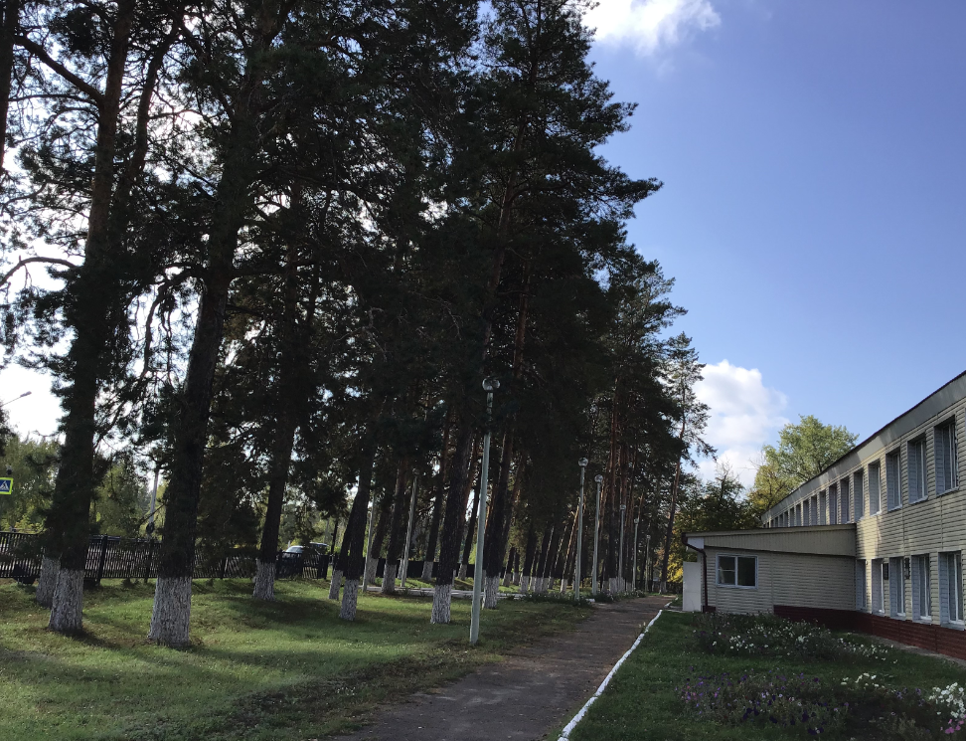
Фото. Сосновая аллея
Сегодня в парке осталось 5 самых старых сосен, определение возраста которых по методу толщины ствола позволяет предположить, что возраст их относится к середине 19 века.
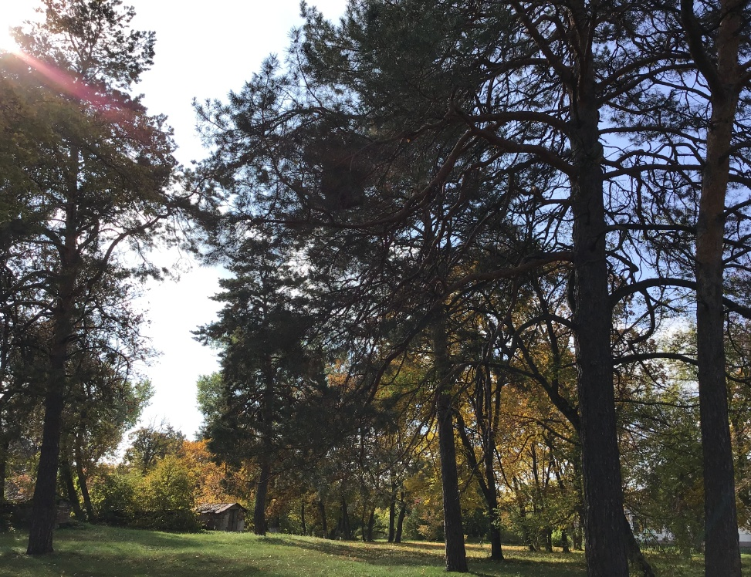
Фото. Сосны в школьном парке осенью
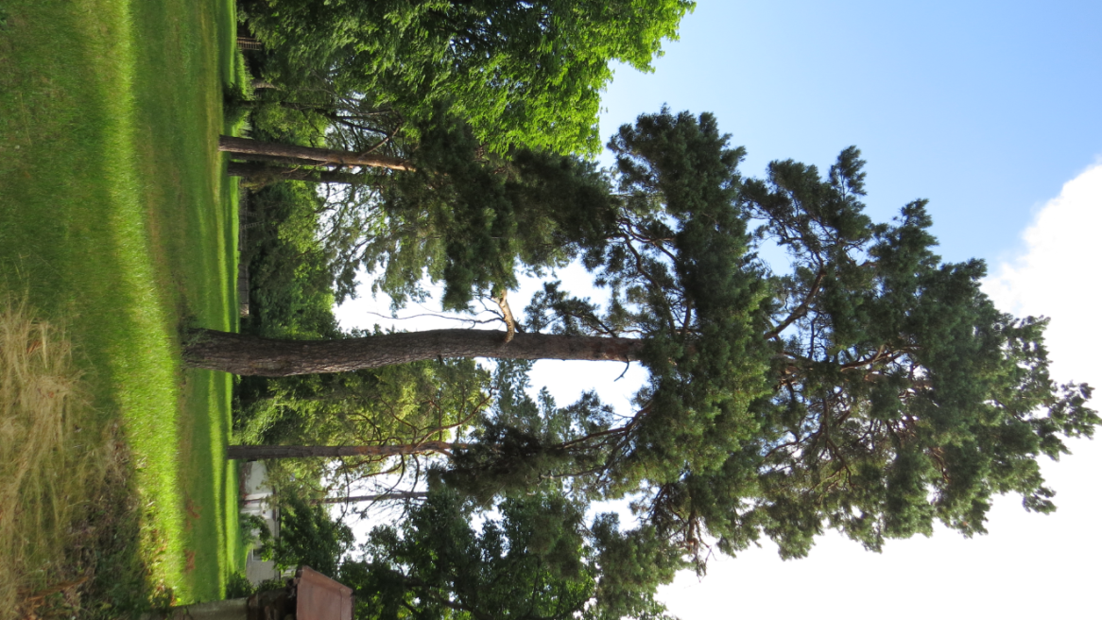
Фото. Сосны в школьном парке весной

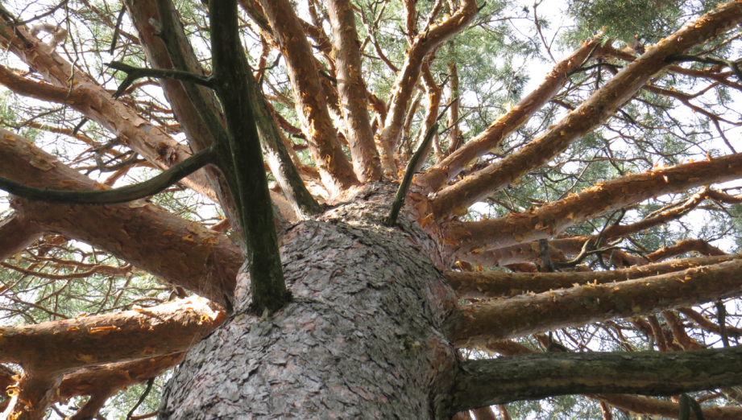
Фото. Сосна-долгожитель
Учитывая, что данный метод определения дает погрешность в 10-15%, то следует предположить, что эти сосны были высажены во времена Трощинского. Деревья же перед школой имеют приблизительно возраст около 130 -150 лет (90-е годы 19 века).
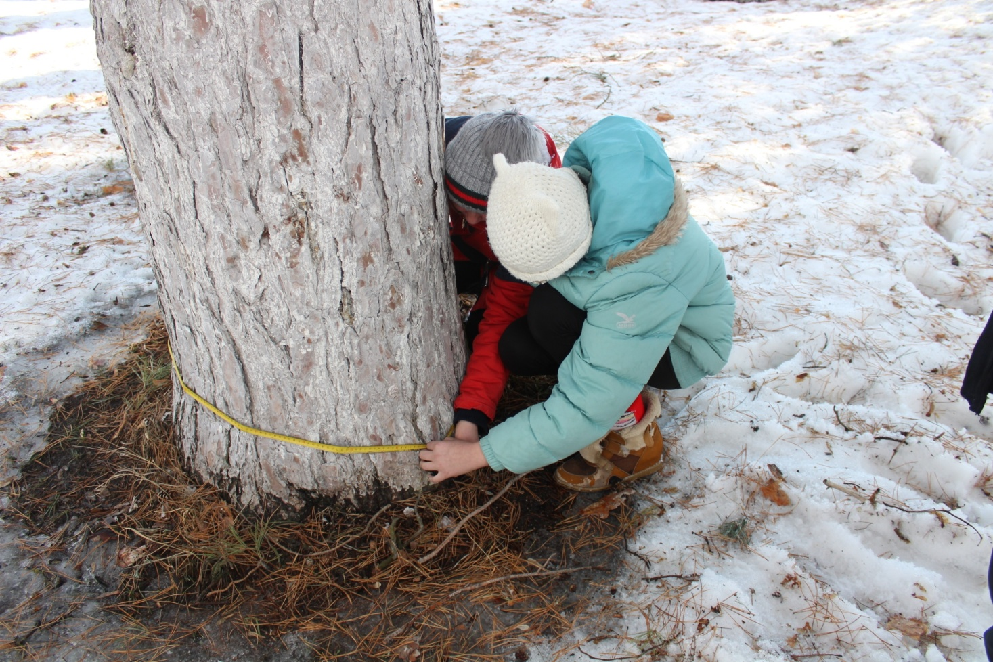
Фото. Определение возраста сосен
Сосны вместе с парком – усадьба Трощинских-Шлихтингов - объект культурного наследия Воронежской области. Десятки лет разные поколения учителей и учащихся бережно хранят исторические памятники нашего села.
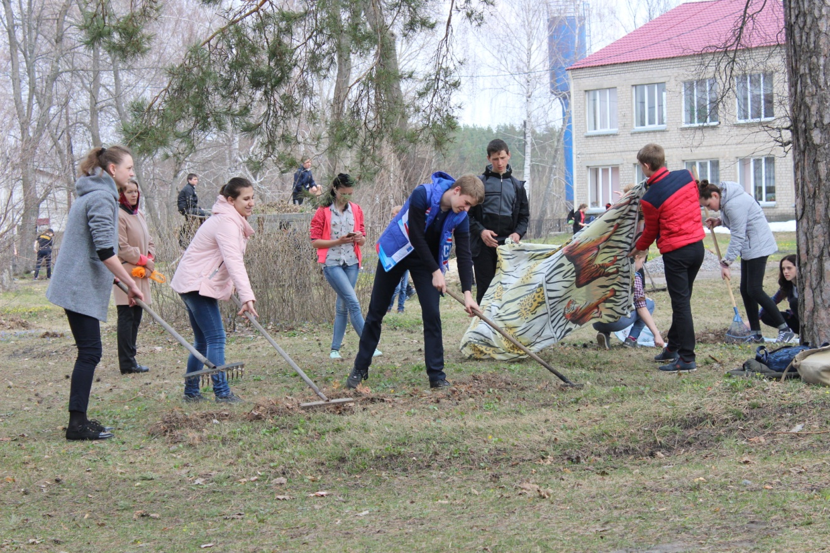
Фото. Акция «Чистый парк – чистая Земля»
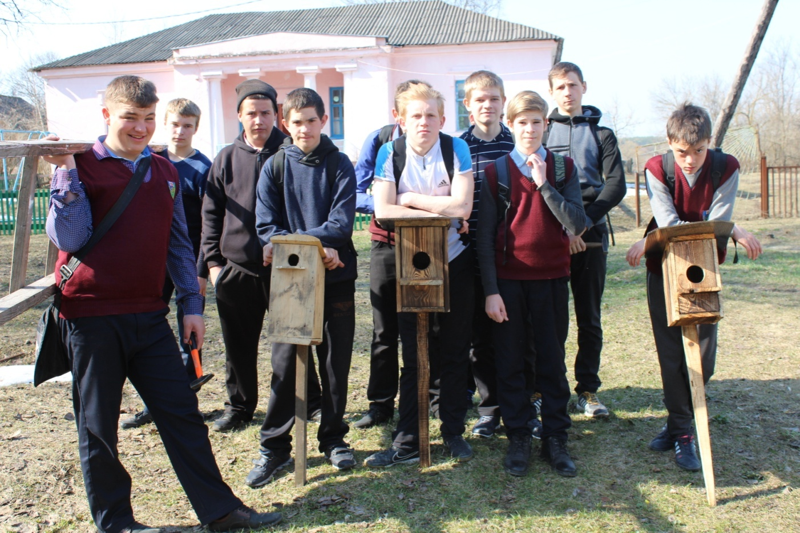
Фото «Акция «Домик для птиц»
Помимо сосен за зданием школа (с северной стороны) произрастают разные виды кленов (остролистный, американский, приречный), тополь черный, липа обыкновенная, вяз гладкий, барбарис обыкновенный, сирень обыкновенная, рябина обыкновенная, береза бородавчатая и много травянистых растений. Среди этих растений также встречаются очень старые экземпляры, так несколько лип по нашим расчетам имеют возраст 150 лет.
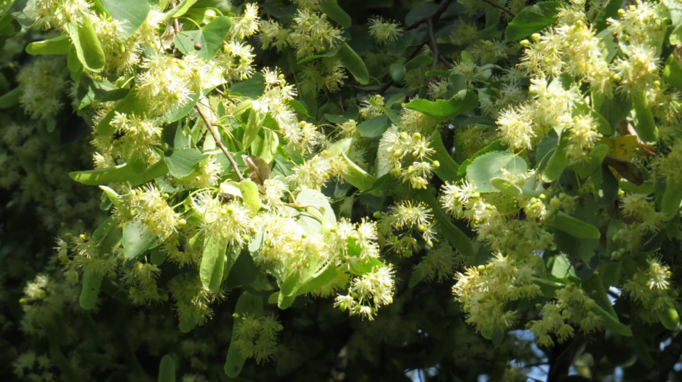
Фото. Цветущая липа
Среди травянистых растений особенного внимания заслуживают первоцветы: пролеска сибирская, хохлатка плотная, ветреница лютичная, примула весенняя, гусиный лук, медуница неясная. Все первоцветы бережно охраняются.
В северно-западной части школьного парка находится молодой яблоневый «Сад выпускников». По инициативе выпускников 2014 здесь ежегодно высаживаются молодые яблоньки (на сегодня их 21). Весь коллектив школы бережно за ними ухаживает. Деревья уже начинают плодоносить.

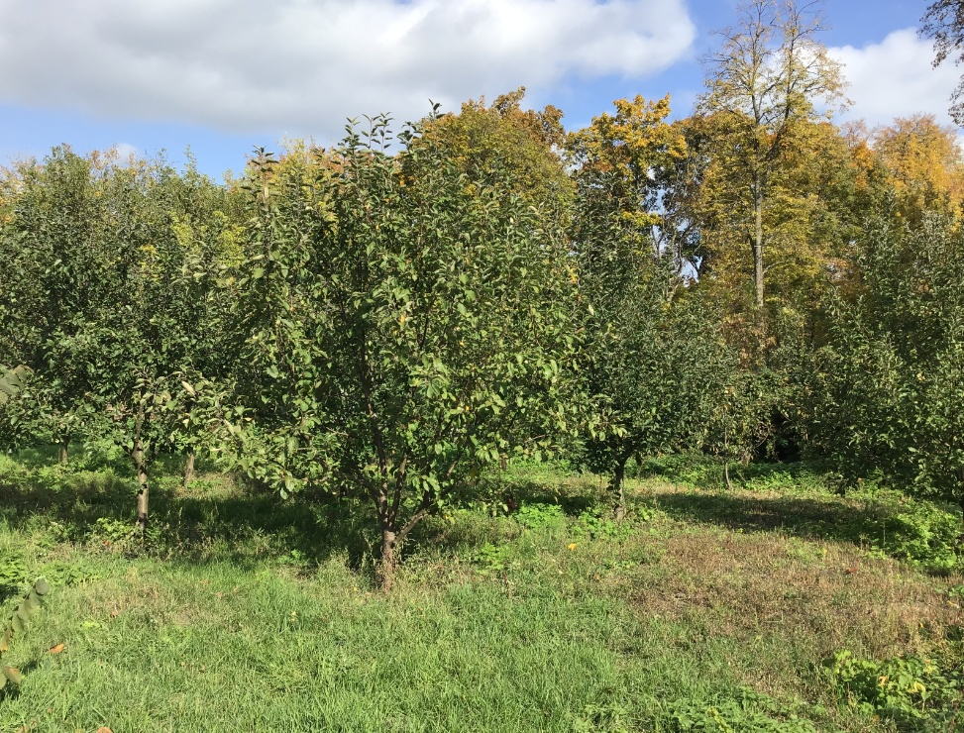
Фото. Сад выпускников
В западной части школьного парка сохранилось здание от усадьбы Трощинских – «Флигель», в котором обучаются учащиеся 1 класса. Выпускники 2021 года, будучи восьмиклассниками, провели исследование и выяснили, что в 19 веке перед флигелем находилась беседка.
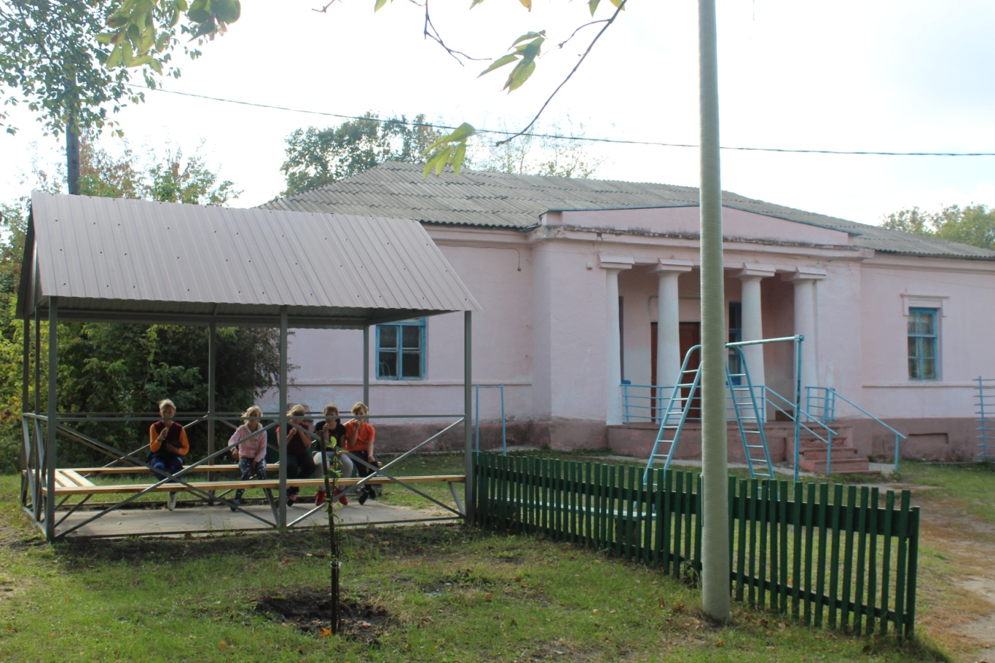
Фото. Флигель и беседка
Ребята подали заявку на участие в областном конкурсе социальных проектов, где вошли в число призеров и получили средства на строительство беседки, а затем совместно с родителями и учителями построили ее Выпускники же 2018 года посадили вокруг беседки яблоньки.
Фото. Посадка яблонь выпускниками
Вывод: такой зеленый оазис наиболее благоприятен для здоровья обитателей школы, среди зелени легче дышится, здесь не досаждают зной и пыль, в жаркий летний день можно отдохнуть на деревянных лавочках в тени старых тополей. Сосны обладают способностью выделять фитонциды, очищая воздух от микроорганизмов. Необходимо и дальше производить работу по улучшению состояния зеленых насаждений, учитывая биологические особенности растений и экологическое назначение пришкольной территории.
РАЗДЕЛ 2.2. СТАНЦИЯ «СОСНОВЫЙ ЛЕС»
В 250 м на юг от школы находится сосновый лес. Сосновый лес, который мы привыкли считать частью нашего села, его достопримечательностью, посадили наши прадеды и деды. Сегодня это огромный лесной массив, который обрамляет наше село с юга.
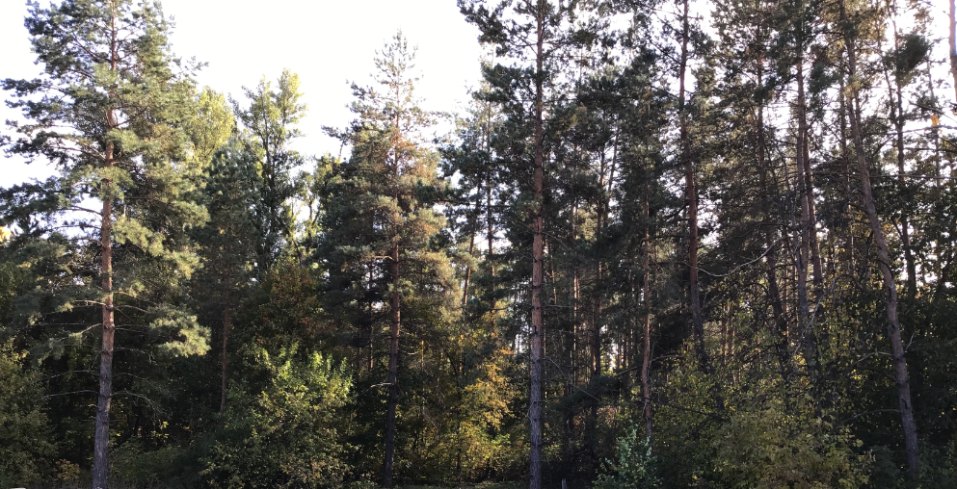
Фото. Сосновый лес
Песчаная почва, на которой растут сосны, приносила жителям много неприятностей. Раньше там росли кустарники, но песок они не задерживали. Во время ветра поднимались песчаные бури, образовывались наносы. И тогда люди решили посадить лес. Первые деревья посадили в 1929 году. И именно эти первые еще молодые сосны укрывали от немецких захватчиков самолеты 719 авиаполка.
Лес сажался в несколько этапов. В сентябре 2016 года в лесу был открыт памятник лесникам, как дань памяти и благодарности всем, кто принимал участие в возведении этого лесного массива.
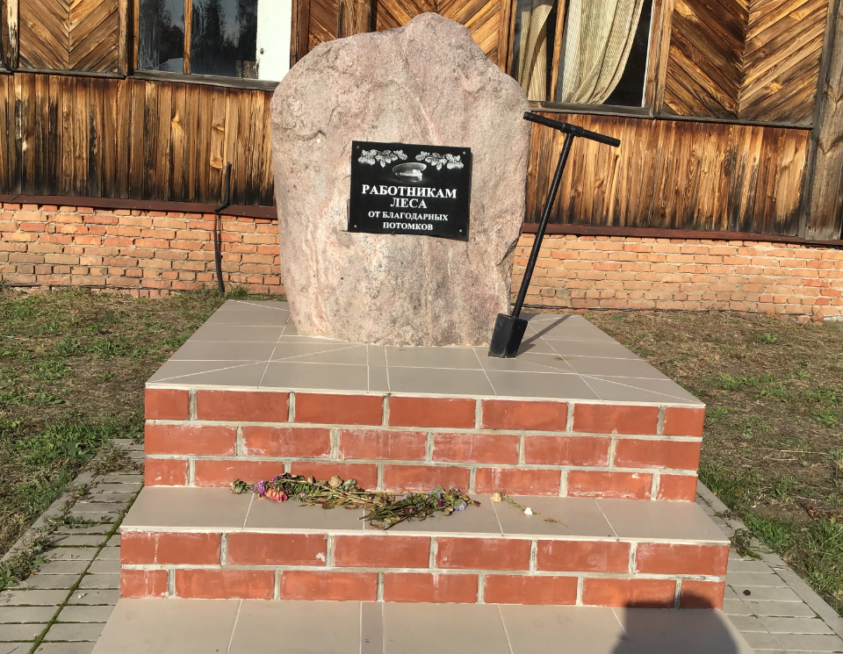
Фото. Памятник работникам леса
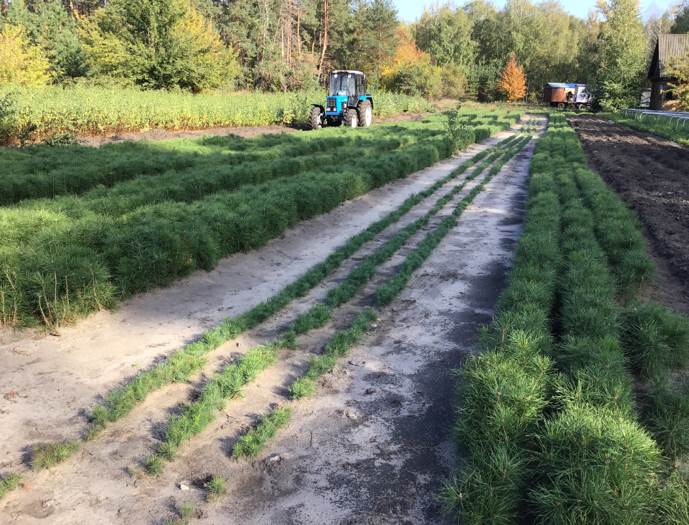
Фото. Питомник (здесь выращиваются саженцы сосны, березы для леса)
Воздух леса богат кислородом, фитонцидами. Фитонциды, защищая деревья от вредных микроорганизмов и насекомых, в то же время благотворно действуют на здоровье человека. Гектар леса любого состава очищает в течение года 18 млн. м³ воздуха и поглощает за час столько углекислоты, сколько за это время выдыхают 200 человек. Отдельные фитонциды ионизируют и озонируют воздух. Даже кратковременное пребывание в лесу положительно сказывается на важных жизненных функциях человека.
Помимо сосны обыкновенной в лесу произрастают ясень, клён, черёмуха, дикие яблони и груши, ольха, калина, шиповник. Обитают: зайцы, лисы, волки, косули, много птиц и насекомых. Лесной массив обладает большой фитонцидной активностью, является естественным укрытием для зверей, защищает село от ветров, активно очищает атмосферу.
Сегодня экологическое состояние леса ухудшилось: много сгнивших и поваленных ветром деревьев, отчего передвижение по лесу затруднено. Однако в этом году на отдельных участках леса проведена расчистка от бурелома. В питомнике порастает много крошечных сосенок и берез. Есть надежда, что наш сосновый лес будет не только сохранен, но и преумножен.
Раздел 2.3. СТАНЦИЯ «РОДНИК «СВЯТОЙ ИСТОЧНИК»»
В сосновом лесу по дороге к поселку Введенский находится родник «Святой источник». Существует легенда возникновения этого названия. Издавна люди обращали внимание, что вода из этого родника обладает целебными свойствами. Этой водой лечили разные недуги. Старожилы села рассказывали, что раньше ослабленных новорожденных носили к роднику, омывали водой, после чего ребенок выздоравливал. Много воды утекло из родничка, и много историй повидал он. Любили люди свой родник и ухаживали за ним, а он им дарил чистую, прохладную воду. Сегодня родник облагорожен КФК «Кокина». Из-за того, что подземные воды подходят близко к поверхности почвы, территорию вокруг родника облюбовала ольха черная. Черноольшаники чаще всего принадлежат к коренными типам растительности на избыточно-влажных торфяно- и торфянисто-перегнойных, а также аллювиальных лугово-болотных почвах в условиях полупроточного и проточного увлажнения при низинном типе заболачивания. Ольшаники обладают значительным почвозащитным, берегоукрепляющим и водорегулирующим значением. На клубеньках корней ольхи развиваются азотфиксирующие бактерии, способствующие почвоулучшающей функции ольховых лесов.
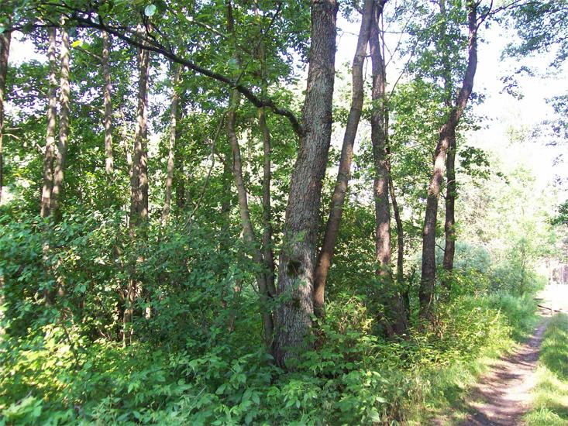
Фото. Ольха черная вокруг святого источника
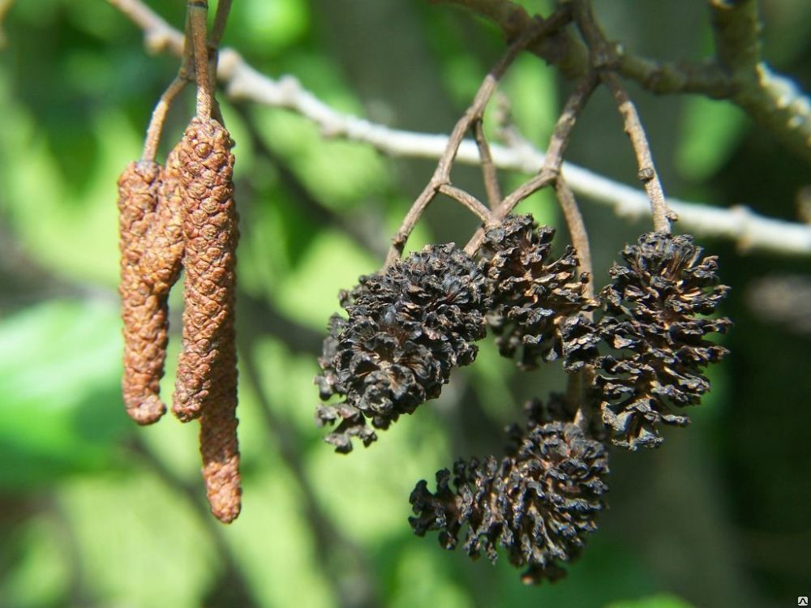
Фото. Ольха черная вокруг святого источника
Раздел 2.4. СТАНЦИЯ «БЕРЕЗОВАЯ РОЩА»
Березовая роща находится на пересечении улиц Трудовой, Колхозной и Коминтерна. Общий характер рельефа: равнинный. Почва - серый гумусовый горизонт мощностью 40 см.
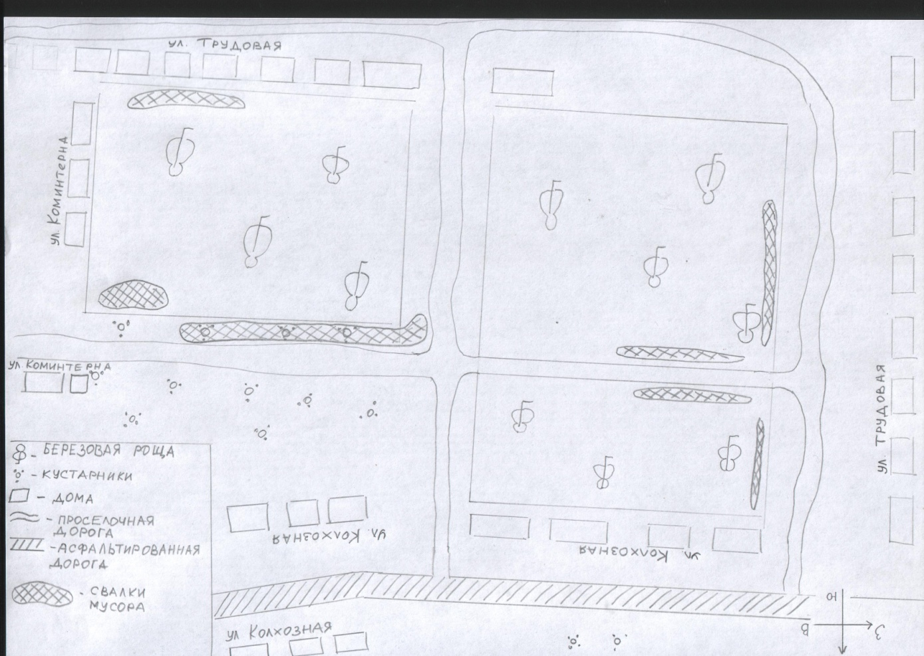
Рис. Карта березовой рощи
В 30-е годы 19 века в период организации колхозов этот участок был распахан под колхозные поля. Это привело к усилению ветровой эрозии. Не каждый год, но все же наблюдались во время суховеев пылевые бури, во время которых, по словам жителей села, прозрачность воздуха очень сильно нарушалась, у домов постоянно были песчаные наносы. Это послужило причиной обращении жителей ближайших улиц к лесному хозяйству с просьбой выделить саженцы для посадки рощи. 30 марта 1963 года между улиц Трудовая и Колхозная под руководством Якова Михайловича Зленко тишанцы посадили березовую рощу.
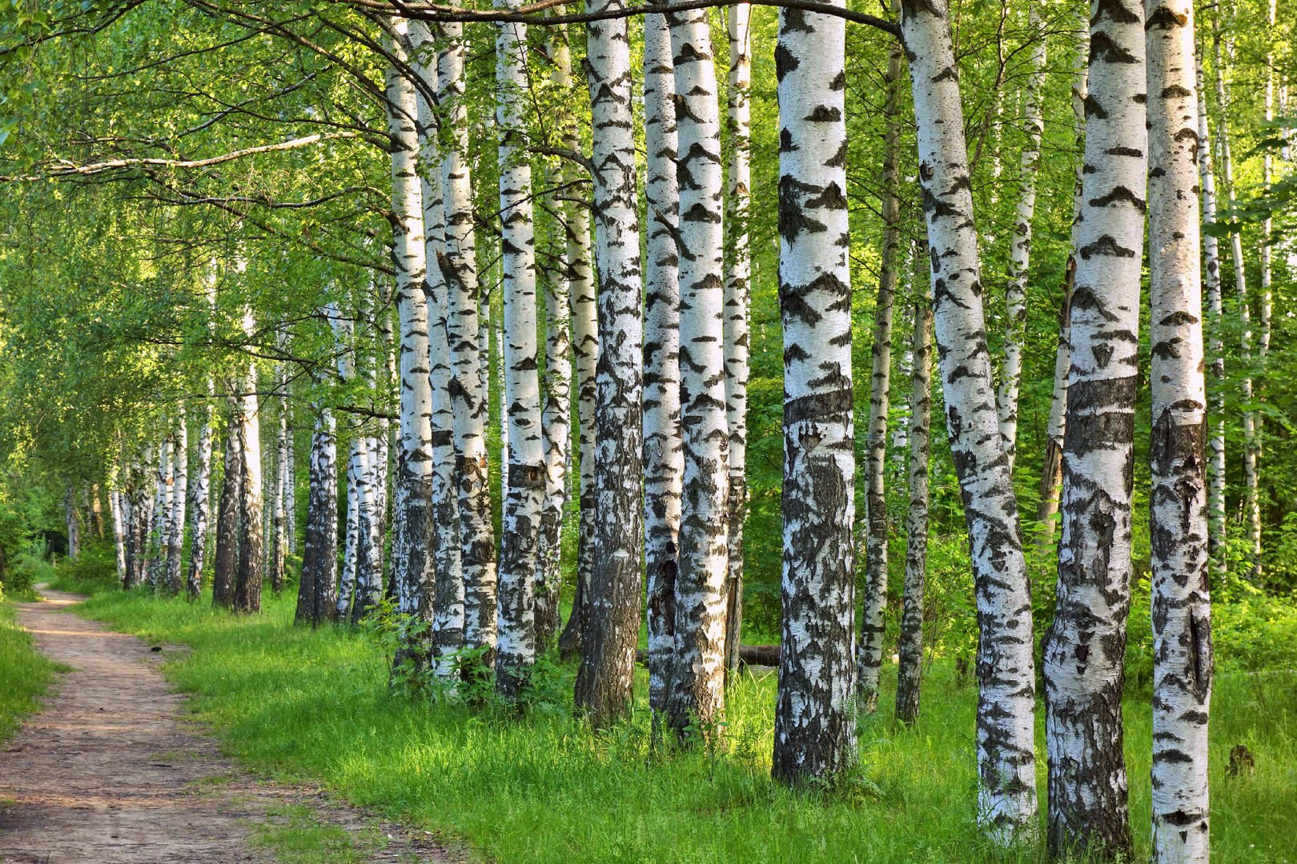
Фото. Березовая роща
В том году стояла необычайно теплая весна. Будто природа радовалась доброму делу людей. Из воспоминай Желтова А. Г., рабочего лесхоза: «Посадку рощи проводили с помощью специальных машин. Руководил посадкой лесничий Зленко Я. М. Работу выполняли мы с коллегами – Шлюхиным Ф. И., Трофимовым И. П., Трофимовым В. П., Муковниным А. Т. и другими». В посадке рощи принимали участие Амельченко А. И., Неклюдова М. И., Деревянкина А. Г., Ситникова А. И., Кисурина А. В., Курбатова А. И., Хромых Т. К., Попова А. Н., Шлюхина А. И. и многие другие жители нашего села. Для того чтобы песок не переносился ветром, и чтобы защитить березки от солнца между ними посадили желтую акацию. Вспоминает Желтова А.Г.: «Молодая посадка несколько раз пропахивалась, пропалывалась вручную. Жителям улицы запрещалось пасти скот вблизи рощи».
Из воспоминаний Хромых Н.В.: «Помню, будучи ребятами, часто вечерами собирались на «улицу» в молодой роще, строили там землянки, лавочки, собирали грибы. Весной слушали пение птиц, собирали березовый сок, назначали девчонкам свидания. На Пасху сюда приходили жители окрестных улиц «катать яйца». Эта традиция сохранилась до сих пор… Мы с каким-то необычайным трепетом и нетерпением наблюдали весной за пробуждением жизни в роще». В 1980 году в роще мальчишки во главе с Макеевым А. А. выкопали землянку, играли в войну. Их так и прозвали «Макеев и его команда». Яма от этой землянки осталось до сих пор.
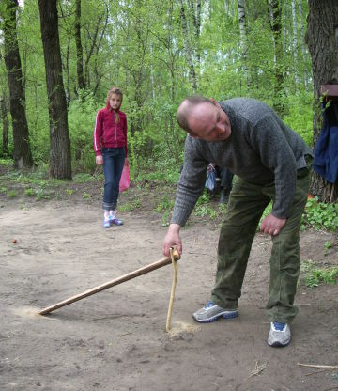
Фото «катание» яиц на Красную горку
Березовая роща стала для людей чем-то большим, чем просто посадка. Желтов А. Г.: «Роща для меня – источник красоты, свежего воздуха, память». Варнавская Е. В.: «Березовая роща – это прежде всего красота, которую я вижу из окна своего дома. Невозможно описать чувства, которые испытываешь, когда видишь, как в рощу врывается весна».
В настоящее время березовая роща занимает площадь 5,15 га. Численность берез около 1000. В роще выделяются 3 яруса. В первом ярусе растут березы, высота которых 10-12 м, толщина ствола 80-90 см, сомкнутость крон 90%. Во втором ярусе встречаются вяз мелколистный (высота 3-5 м), акация желтая (высота 2 м). Вследствие высокой сомкнутости крон берез, растения второго яруса вытеснены на периферию рощи.
В травянистом ярусе в большом количестве растут крапива двудомная, чистотел большой, ближе к краю – одуванчик лекарственный, лапчатка гусиная, клевер ползучий. Мхи и лишайники распространялись не равномерно. В трех местах на старых муравейников обнаружили мох – кукушкин лён. Встречаются различные виды грибов: сыроежки, подберезовики, шампиньон обыкновенный, опята. На сухих деревьях встречали древоразрушающие грибы – трутовики и 1 чагу.
Осмотр растительности и отряхивание деревьев и кустарников показали наличие в роще таких животных, как гусениц бабочек – пядениц, бабочек-пядениц, пауков-крестовиков, сенокосцев, комаров-долгоножек и обыкновенных комаров, семиточечных божьих коровок, вилохвосток, муравьев, цикад. На акации желтой замечена акациевая тля, на вязе мелколистном – вязовая тля и ее галлы, гусеницы вязовой пяденицы. Под корой больных берез и пней обнаружены вилохвостка, березовый заболонник, личинки жука-щелкуна. Кошение сачком обнаружило в травянистом ярусе кузнечиков, цикад, долгоносиков, медоносных пчел. В роще встречаются птицы: большая синица, обыкновенная овсянка, пеночка – трещотка, славка садовая, соловей, большой черный дятел, кукушка обыкновенная и другие. В роще живет семья лисицы обыкновенной.
Изучение почвы показало наличие серого гумусового горизонта мощностью 40 см; внизу этого горизонта наблюдается вскипание от карбонатов. Реакция почвы вверху нейтральная. Содержание гумуса около 6%.
Таким образом, в результате деятельности человека был создан искусственный фитоценоз, в котором доминирующим видом является береза. Однако в начале 2000-х березовая роща находилась в весьма неудовлетворительном состоянии из-за гор мусора. Учащимися нашей школы было сделано обращение в сельскую администрацию о необходимости очистки территории, прилегающей к роще. После чего силами Тишанской сельской администрации и жителей села организована работа по очистке территорий прилегающих к роще.

ЗАКЛЮЧЕНИЕ
Эколого-краеведческий маршрут, представленный мной в данной работе, познакомит жителей и гостей села с самыми важными для нас природными объектами, их историей, живыми организмами: школьным парком и его уникальной историей, с сосновым лесом, со «святым источником» и березовой рощей. Данная работа может быть использована при проведении экскурсий по селу, при проведении внеклассных и внешкольных мероприятий.
Однако проект не является завершенной работой. Исследования продолжаются. У меня намечены планы по дальнейшей разработке станций данного маршрута, туда войдут еще такие станции, как «Заливной луг», «Дрониха», «Бугор», «Река Тишанка», «Морозка». Сегодня почти завершена работа «Эколого-краеведческий маршрут по школьному парку для младших школьников». Люблю тебя, мое село!
С твоими нежными зорями,
С твоими чистыми росами
Таким тебя мне видеть довелось,
Зимой, весной и осенью, и летом
Ты хороша, и слов не подобрать!
Это стихотворение было написано сорок лет назад моей бабушкой Машей. В те годы ей было тринадцать лет, как и мне. Ее любовь к родине передалась детям и внукам. Я также верю, что будущее нашего села прекрасно, и думаю, что это зависит от нас самих.

СПИСОК ЛИТЕРАТУРЫ

- Лукьянов А. Тишанка. Изобильный край. - Источник: https://tlv36.blogspot.com/2017/06/blog-post_25.html
- Материалы школьного краеведческого музея «Золотое дно»
- Определение возраста сосны по кольцам и другим признакам
https://fermer.blog/bok/hvoynye-derevya/sosna/14099-opredelenie-vozrasta-sosny.htm
- Подземные воды Воронежской области. – Источник: https://priroda36.ru/vody-voronezhskoj-oblasti/podzemnye-vody.htmll
- Почвы Воронежской области. – Источник: https://priroda36.ru/rastenija-i-pochvy-voronezhskoj-oblasti/pochvy
- ПРИКАЗ Управления по охране объектов культурного наследия Воронежской области № 71-01-07. Об утверждении графического описания местоположения границ (с перечнем координат характерных точек этих границ) защитных зон объектов культурного наследия, расположенных на территории Воронежской области.

ПРИЛОЖЕНИЯ
ПРИЛОЖЕНИЕ 1
Объект культурного наследия «Усадьба Трощинских», Воронежская область, Таловский район, с. Верхняя Тишанка, ул. Центральная, д. 3В 29.1
Графическое описание местоположения границ защитной зоны

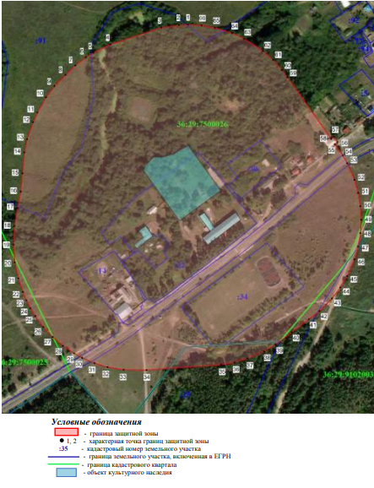
ПРИЛОЖЕНИЕ 2.
ОПРЕДЕЛЕНИЕ ВОЗРАСТА РАСТЕНИЙ ПО ДИАМЕТРУ СТВОЛА
Для того чтобы воспользоваться этим способом, необходимо осуществить следующие шаги:
- Измерять рулеткой обхват ствола, отступив 1,4 м от поверхности земли.
- Определить диаметр по формуле: толщину ствола в см разделить на 3,14.
- Разделить диаметр на коэффициент годового прироста окружности дерева. У сосны он составляет 0,7.
Пример вычисления. Допустим, что окружность ствола сосны, чей возраст необходимо подсчитать, составляет 152 см. Соответственно, диаметр будет равняться 152 : 3,14 = 48,4 см. Далее нужно разделить диаметр на годовой прирост: 48,4 : 0,7 = 69. Это и будет приблизительный возраст сосны.

